Bór/Kamesznica, Wielkanoc 2016

SWW: 55/V/2016
CZCIGODNI CZŁONKOWIE
STOWARZYSZENIA
WESELE WESEL,
ORGANIZATORZY WESEL BEZALKOHOLOWYCH

„Zwycięzca śmierci, piekła i szatana
Wychodzi z grobu dnia trzeciego z rana”

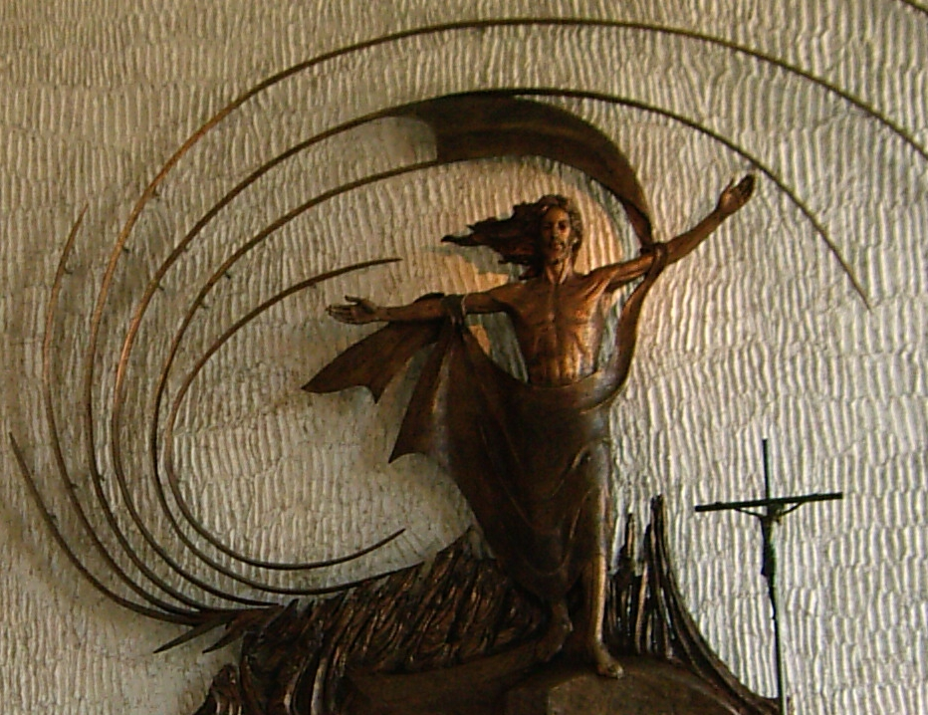

W tym dniu triumfu naszego Odkupiciela i wielkiej radości wszystkich Jego uczniów niechaj Pan nasz, Jezus Chrystus umacnia Was i Wasze rodziny w pełnieniu Jego misji, szerzenia Królestwa Bożego na ziemi.

Niech Chrystus zmartwychwstały wspiera, obdarza zdrowiem, radością zmartwychwstania i pewną ręką prowadzi do Niebios Bram.

Życzymy radości Wielkanocnego Poranka i Bożej opieki

W imieniu Stowarzyszenia Wesele Wesel

Prezes
Józef Gacek

